第三章 集合论小测验答案
一、选择题
1、A与D 相等；B与C相等 2、D 3. C 4. A
5. A、D 6．A． 7．B.
二、填空题
1． 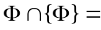 Ф 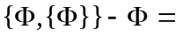 {Ф，{Ф}}，
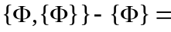 {{Ф}}，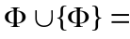{Ф}。
2． 1， {3}
3． A⁺ = {1，{1}} 和∪(A⁺) = {1}。∪({2}⁺) = {2}。
4. {a₄，a₈} ，B₇₀ 。

